|  |  |  |  |  |  |
| --- | --- | --- | --- | --- | --- |
| **Муниципальный район**  **«ЛЕНСКИЙ РАЙОН»**  **Республики Саха**  **(Якутия)** | | Описание: Описание: maxis | | **Саха Өрөспүүбүлүкэтин**  **«ЛЕНСКЭЙ ОРОЙУОНА»**  **муниципальнай**  **оройуона** | |
| **РАСПОРЯЖЕНИЕ** | | **Дьаhал** | |
| **г.Ленск** | | **Ленскэй к.** | |
| **от «06» __октябрь__ 2025 года № ___01-04-1505/5_____** | | | |

**О подготовке документации по планировке территории**

**для размещения объекта «Нефтепровод «Южно-Сюльдюкарский**

**ЛУ – ПСП АО «РНГ» (6-й участок строительства)»**

В соответствии со статьей 45 Градостроительного кодекса Российской Федерации, постановлением главы муниципального образования «Ленский район» от 27.07.2021г. №01-03-437/1 «Об утверждении административного регламента по предоставлению муниципальной услуги «Принятие решения о подготовке, утверждении документации по планировке территории (проекта планировки и (или) проекта межевания)», постановлением и.о. главы муниципального района «Ленский район» от 22.11.2024г. №01-03-861/4 «О внесении изменений в постановление главы МО «Ленский район» от 27.07.2021г. №01-03-437/1», письмом ООО «СюльдюкарНефтеГаз» от 25.09.2025 №СНГ 231/66 (вх. от 25.09.2025 №01-08-8409/5):

1. Согласовать обществу с ограниченной ответственностью «СюльдюкарНефтеГаз» подготовку документации по разработке проекта планировки и проекта межевания территории для размещения объекта: «Нефтепровод «Южно-Сюльдюкарский ЛУ – ПСП АО «РНГ» (6-й участок строительства)», расположенного на территории Республики Саха (Якутия), Ленский район согласно приложению №1 к настоящему распоряжению.
2. Утвердить задание на разработку документации по планировке территории (в составе проекта планировки территории и проекта межевания территории) согласно приложению №2 к настоящему распоряжению.
3. ООО «СюльдюкарНефтеГаз» предоставить в адрес администрации муниципального района «Ленский район» картографические материалы объекта капитального строительства с координатной привязкой в векторном формате (файлы с расширением .tab, PDF) для загрузки в государственную информационную систему обеспечения градостроительной деятельности (ГИСОГД).
4. Главному специалисту управления делами (Иванская Е.С.) разместить настоящее распоряжение на официальном сайте муниципального района «Ленский район».

**Глава А.В. Черепанов**

Приложение №1 к распоряжению главы

от « _ » 2025 г.

№ ________________________________

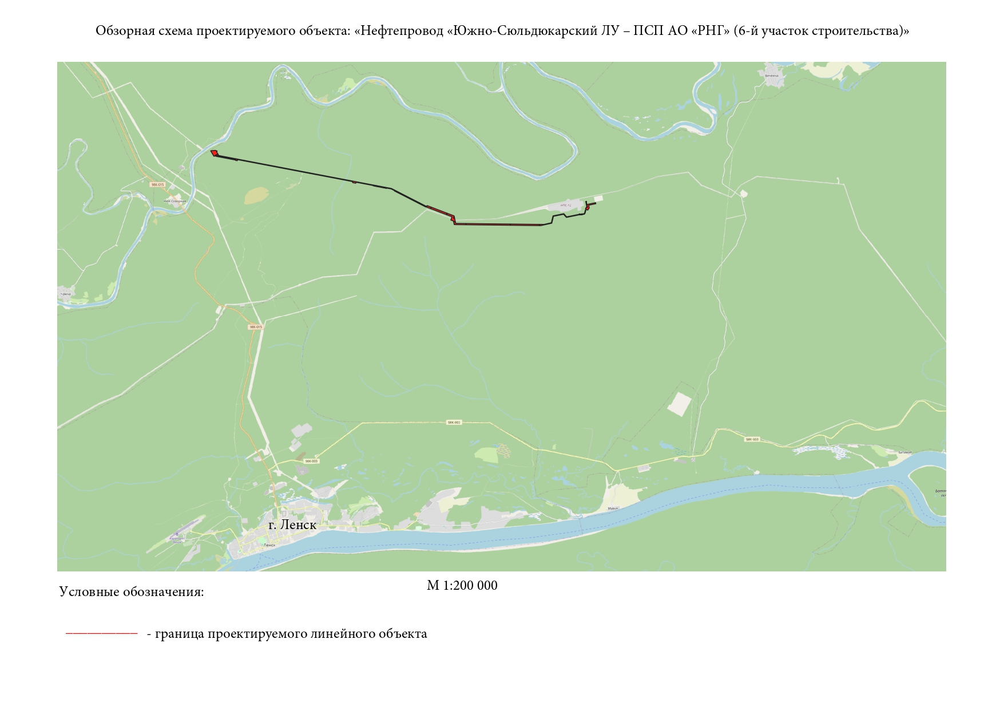

Приложение №2 к распоряжению главы

от « » 2025 г.

№ ________________________________

**ЗАДАНИЕ**

**на разработку документации по планировке территории (в составе проекта планировки территории и проекта межевания территории)**

|  |
| --- |
| Муниципальный район «Ленский район», Республика Саха (Якутия) |
| (наименование территории, наименование объекта капитального строительства, для размещения которого |
| «Нефтепровод «Южно-Сюльдюкарский ЛУ – ПСП АО «РНГ» (6-й участок строительства)» |
| подготавливается документация по планировке территории |

| № п/п | Наименование позиции | Содержание |
| --- | --- | --- |
| 1. | Вид разрабатываемой документации по планировке территории | Проект межевания территории в составе проекта планировки территории |
| 2. | Инициатор подготовки документации по планировке территории | Полное наименование: Общество с ограниченной ответственностью «СюльдюкарНефтеГаз»  ОГРН: 1137746302462  Дата внесения в единый государственный реестр юридических лиц записи о создании юридического лица: 05.04.2013  Место нахождения: 129090, г. Москва, пер. Троицкий 1-й, д. 12, корп. 5  Адрес: 129090, г. Москва, 1-й Троицкий пер., д. 12, корп. 5  Электронная почта: office@suldukar.ru |
| 3. | Источник финансирования работ по подготовке документации по планировке территории | Средства ООО «СНГ» |
| 4. | Вид и наименование планируемого к размещению объекта капитального строительства, его основные характеристики (назначение, местоположение, площадь объекта капитального строительства и др.) | Наименование объекта: «Нефтепровод «Южно-Сюльдюкарский ЛУ – ПСП АО «РНГ» (6-й участок строительства)»;  Рабочее давление в трубопроводах составляет 10,0 МПа.  Протяжённость проектируемого трубопровода определена по результатам инженерных изысканий.  Техническая характеристика и производительность трубопроводов приведена в таблице 1.   |  |  |  |  |  |  | | --- | --- | --- | --- | --- | --- | | Таблица 1 - Техническая характеристика и производительность трубопроводов № участка | Участок | Диаметр и толщина стенки, мм | Протяжённость проектируемого трубопровода, м | Производительность, м3/сут |  | | 1 | т. вр.5 – ПСП | 325х12 | 24251,91 | 3078,3 |  |   Географическое расположение объекта: Республика Саха (Якутия), Ленский район |
| 5. | Поселения, муниципальные округа, городские округа, муниципальные районы, субъекты Российской Федерации, в отношении территорий которых осуществляется подготовка документации по планировке территории | Территория Ленского района Республики Саха (Якутия), земли лесного фонда |
| 6. | Состав документации по планировке территории | Раздел 1. Основная часть проекта планировки территории  1.1. Проект планировки территории. Графическая часть  1.2. Положение о размещении линейных объектов  Раздел 2. Материалы по обоснованию проекта планировки территории  2.1. Графическая часть  2.2. Пояснительная записка  Раздел 3. Основная часть проекта межевания территории  3.1. Текстовая часть  3.2. Графическая часть  Раздел 4. Материалы по обоснованию проекта межевания территории  4.1. Текстовая часть  4.2. Графическая часть |
| 6.1 | Требования к предоставлению результатов работы | Проект передать заказчику в 1 экземпляре в переплетенном виде.  Электронную версию необходимо предоставить в форматах, возможных для дальнейшего использования, а именно: для текстовых и табличных документов (Word, Excel), графических материалов (AutoCAD, MapInfo, .TAB). |
| 7. | Информация о земельных участках (при наличии), включенных в границы территории, в отношении которой планируется подготовка документации по планировке территории, а также об ориентировочной площади такой территории | Перечень кадастровых номеров земельных участков, включенных в границы территории, в отношении которой планируется подготовка документации по планировке территории:  14:14:000000:2994, 14:14:000000:4682, 14:14:000000:6915, 14:14:000000:6917, 14:14:000000:7096, 14:14:060002:443, 14:14:000000:6652, 14:14:000000:6655, 14:14:000000:6657, 14:14:060002:460, 14:14:000000:5856, 14:14:000000:6926, 14:14:000000:151, 14:14:060002:430, 14:14:060002:627, 14:14:060002:441, 14:14:000000:6674, 14:14:060002:595, 14:14:000000:7174, 14:14:000000:6774, 14:14:060002:19, 14:14:060002:20, 14:14:060002:21, 14:14:060002:454  Ориентировочная площадь территории, в отношении которой планируется подготовка документации по планировке территории: 1472895 кв.м. |
| 8. | Цель подготовки документации по планировке территории | 1. Проект планировки территории подготовлен в целях:  - обеспечения устойчивого развития территорий;  - выделения элементов планировочной структуры;  - установления границ зон планируемого размещения линейных объектов;  - установления границ земельных участков, предназначенных для строительства и размещения линейных объектов.  2. Проект межевания территории подготовлен в целях:  - определения местоположения границ образуемых земельных участков и площади земельных участков, необходимых для строительства объектов;  - установления зон с особыми условиями использования территории. |